魔法磁力樹
校 名：鳳山區五福國小
指導老師：陳家逸、洪信安
鄞秀卿、孫水源
- 旨趣(或目的)
透過親身體驗科學遊戲後，讓孩子探索與思考遊戲的科學原理，並了解日常生活中許多事物會應用到磁力，進而讓孩子對科學產生興趣。

- 實驗器材
強力磁鐵、螺帽
- 活動過程
1.先將第一個螺帽放置於強力磁鐵上。
2.然後將螺帽一個一個往上堆疊成磁力樹的主幹。
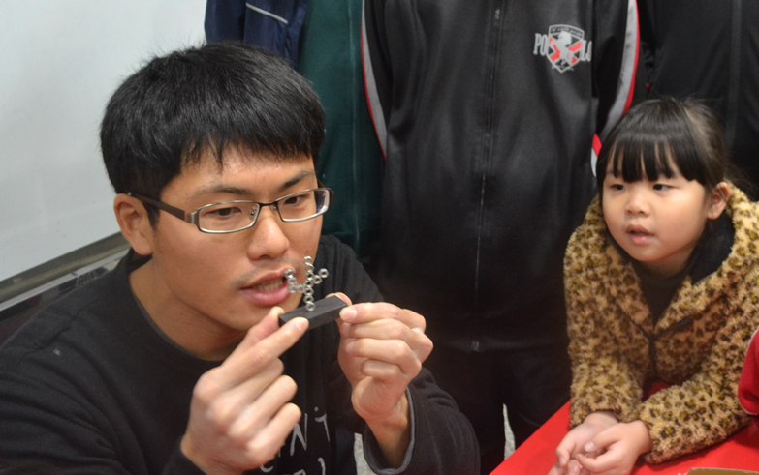
3.在主幹處另外側向疊出磁力樹的兩個枝幹，即可過關。
- 科學原理探討
1.鐵製的螺帽接觸到磁鐵會被磁化而具有磁性，而一個個相連的螺帽彼此
間透過磁力的吸引，就可以相疊在一起。
2.磁鐵的磁力會影響螺帽堆疊的高度，磁鐵的磁力愈強，可以堆疊的螺帽就
愈多。
3.往上堆疊螺帽時，必須維持螺帽的平衡，才能堆疊成功。

